Техническое задание на выполнение интеграции между СУЗ (1С-Битрикс CMS) и RAG-моделью суфлера

Версия: v0.2 Дата: 2026-06-03
Проект: Проект по кастомизации и внедрению ПО на базе ИИ
Заказчик: ОАО “ACБ Беларусбанк”
Модель интеграции:
При изменении статьи Битрикс отправляет в Суфлёр короткое уведомление (webhook), содержащее только идентификатор статьи и метаданные о событии. Получив уведомление, Суфлёр самостоятельно запрашивает полный текст статьи через отдельный GET-запрос к Битриксу и передает ее в RAG.

Содержание
Техническое задание на выполнение интеграции между СУЗ (1С-Битрикс CMS) и RAG-моделью суфлера 1
Легенда маркеров 3
Краткий глоссарий интеграции 3
1. Глоссарий основных терминов 4
2. Контекст и ограничения 8
3. Принципы интеграции и API 1С-Битрикс CMS 9
4. Описание задачи для разработчиков 1С-Битрикс 12
6. Спецификация обмена данными между СУЗ (1С-Битрикс) и контуром суфлера 18
6.1. Реестр сценариев интеграции 18
6.2. Общие поля payload webhook (INT-01…05, 08) 19
INT-01. Публикация статьи в СУЗ 20
INT-02. Сохранение черновика (без индексации КЦ) 23
INT-03. Снятие с публикации 25
INT-04. Удаление статьи 26
INT-05. Публикация новой версии статьи 28
INT-06. Догрузка текста статьи (GET) 29
INT-07. Приём webhook: успех, валидация, дубликат 31
INT-08. Повтор отправки из outbox (retry) 33
INT-09. Инкремент изменений (fallback) 35
INT-10. Полная первичная загрузка данных 37
Приложение. Вопросы заказчику 39

Легенда маркеров
Маркер | Значение
[Штатно] | Есть в официальной документации 1С-Битрикс: Управление сайтом (REST, события ядра, агенты). В настоящем ТЗ не расписывается детально — только ссылка на разделы 3.2 / 5.
[Доработка] | Нет в API «из коробки» или семантики недостаточно для интеграции с суфлером. Реализует модуль bank.sufler.sync (или эквивалент в /local/). В ТЗ описывается контракт, поля, примеры.
[Суфлёр] | Реализует Исполнитель (контур суфлера). Указано для понимания полной цепочки INT; не входит в scope разработчиков Bitrix.
*Примечание. Описание сценариев в разделе 6 подробно описано для маркеров [Доработка] и [Суфлёр]. Штатные методы подробно не описываются, т к их описание имеется в официальной документации Bitrix.

Краткий глоссарий интеграции
Термин | Определение
Payload | Тело JSON исходящего webhook — бизнес-поля события, формируемые модулем sync [Доработка], а не «сырой» ответ REST.
Outbox | Таблица/очередь на стороне Bitrix: событие сначала сохраняется, затем отправляется; при ошибке — retry [Доработка].
Курсор (cursor) | Метка «обработано до …» (время или ID) для инкрементальной выгрузки в INT-09 [Доработка].
Хвост событий | Пропущенные или неуспешные webhook-события, которые догоняют через GET /changes (INT-09) или reconciliation.
Webhook | Исходящий HTTP POST из Bitrix в контур суфлёра [Доработка] (штатный REST сам webhook не отправляет).
event_type | Код вида изменения (article.version_published, …) — словарь проекта [Доработка], не имя метода REST.
ИБ | Подразделение по Информационная безопасность банка
Replay | Ручная повторная отправка записи из outbox из админки модуля (тот же event_id) [Доработка].
Полная первичная загрузка данных | INT-10: разовый обход всех опубликованных статей scope КЦ через REST [Штатно] и индексация [Суфлёр].
Production-индекс | Рабочий векторный индекс RAG только для опубликованного контента КЦ [Суфлёр].

1. Глоссарий основных терминов
1.0. Сводная таблица
Термин | Определение
СУЗ | База знаний на 1С-Битрикс CMS (инфоблоки)
Суфлёр | ПО с RAG + LLM для подсказок оператору КЦ
Webhook / Push | HTTP POST события из Bitrix в контур суфлёра
Outbox | Очередь исходящих событий на стороне Bitrix с retry
event_id | UUID сообщения для идемпотентности
Production-индекс | Рабочий векторный индекс RAG (без черновиков)
INT-xx | Технический сценарий обмена данными
ИБ | Информационная безопасность банка

1.1. Системы и роли
Термин | Определение
СУЗ | Система управления знаниями банка — корпоративная база регламентов и статей для сотрудников; в контуре проекта реализована на 1С-Битрикс CMS (инфоблоки).
1С-Битрикс: Управление сайтом | CMS заказчика. Платформа хранения и публикации статей СУЗ.
Суфлёр | ПО на базе ИИ для операторов КЦ: подсказки по диалогу с опорой на актуальный контент СУЗ (RAG + LLM).
КЦ | Контакт-центр банка (
Редактор СУЗ | Сотрудник, создающий и публикующий статьи в админке Битрикс (не оператор линии).
Оператор КЦ | Сотрудник линии; не редактирует СУЗ, использует подсказки и ссылки на статьи.
Контур суфлёра | Совокупность сервисов Исполнителя: прием событий, индексация, RAG, интеграция с АРМ оператора.
1.2. Контент и структура в Битрикс
Термин | Определение
Инфоблок | Основная сущность хранения в 1С-Битрикс: тип контента «статья СУЗ» (элементы, разделы, свойства, файлы).
Элемент / статья | Запись инфоблока (article_id в интеграции) — одна логическая статья базы знаний.
Раздел | Узел дерева каталога СУЗ (section_id); влияет на метаданные и фильтры поиска.
Черновик | Сохраненная, но не опубликованная редакция; в RAG для операторов не используется.
Публикация | Перевод статьи в состояние, доступное операторам КЦ (status=published, ACTIVE=Y и т.п. по модели банка).
Версия статьи | Отдельная редакция текста с уникальным version_id; в индексе RAG одновременно только одна текущая (is_current=true).
permalink | Стабильный URL статьи для оператора (открытие из подсказки суфлера).
visibility_scope | Коды аудитории/ролей (например, «доступно КЦ»); определяет, попадает ли статья в индекс для суфлера.
1.3. Целевая модель интеграции (термины)
Термин | Определение
Целевая модель | Согласованная схема взаимодействия: Битрикс фиксирует изменения и шлёт события; суфлёр индексирует только актуальный опубликованный контент для КЦ; поддерживается версионность и точечные обновления.
Источник истины | СУЗ (Битрикс) — единственный авторитетный источник текстов для ответов КЦ (по Приложению 1 договора).
Push-модель | Битрикс сам отправляет уведомление (webhook) при изменении статьи — основной канал.
Pull-модель | Суфлёр запрашивает изменения или полный документ (REST / custom API) — резерв и первичная загрузка.
Событие (event) | Сообщение о факте изменения: тип event_type + payload (метаданные и ссылки на контент).
event_type | Код вида изменения (article.created, article.updated, article.deleted и др.).
payload | Тело webhook: event_id, article_id, version_id, checksum, changed_fields и т.д.
Production-индекс | Рабочий векторный индекс RAG, из которого суфлёр ищет подсказки для операторов; не включает черновики.
1.4. Надежность и синхронизация
Термин | Определение
Идемпотентность | Повторная обработка одного и того же события (event_id) или с тем же checksum не меняет результат повторно (нет дублей в индексе, нет лишней нагрузки).
At-least-once | Доставка «как минимум один раз»: при сбоях возможен повтор, поэтому приемник обязан быть идемпотентным.
Outbox | Таблица/очередь на стороне Битрикс: событие сначала сохраняется, затем отправляется с retry при ошибке сети.
Webhook | HTTP POST с JSON на endpoint контура суфлёра (часто через API Gateway банка).
Fallback | Резервный механизм при сбое push: агент Битрикс или job суфлера догоняет изменения по курсору (since).
Reconciliation (сверка) | Периодическое сравнение состояния Битрикс и RAG (checksum, список article_id) для устранения расхождений.
Курсор (cursor) | Метка «обработано до …» (время, ID события) для инкрементальной выгрузки.
checksum | Хеш нормализованного текста статьи; смена — сигнал к переиндексации; совпадение — можно пропустить обработку.
SLA синхронизации | Целевое время от публикации в СУЗ до доступности в RAG (в плане ориентир 1–2 мин).
lag | Задержка актуализации индекса относительно СУЗ; мониторится при пиковых обновлениях.
1.5. RAG и поиск
Термин | Определение
RAG (Retrieval-Augmented Generation) | Подход: сначала поиск релевантных фрагментов в базе знаний, затем генерация/подсказка LLM на их основе.
Индексация | Загрузка статьи в контур суфлера: нормализация → чанкинг → эмбеддинги → запись в хранилище.
Чанк (chunk) | Фрагмент текста статьи для векторного поиска; привязан к article_id, version_id, chunk_index.
Чанкинг | Разбиение длинной статьи на части с сохранением метаданных.
Эмбеддинг | Векторное представление чанка для семантического поиска.
Vector Store | Хранилище векторов и метаданных (фильтр по scope КЦ, статусу, версии).
Retrieval | Этап поиска релевантных чанков по запросу/контексту диалога.
Переиндексация | Обновление или замена векторов статьи после article.updated / новой версии.
Soft delete | Статья скрыта из поиска (unpublished), данные в хранилище помечены неактивными.
Hard delete | Полное удаление векторов по article_id при article.deleted.
Полная первичная загрузка данных | Разовый обход всех опубликованных статей scope КЦ (INT-10); далее — событийная синхронизация.
1.7. Участники диаграмм (sequenceDiagram)

ID в диаграмме | Описанеи | Сторона
Editor_SUZ | Редактор базы знаний в админ панели Bitrix | Заказчик
Bitrix_CMS | Ядро CMS: инфоблоки, обработчики событий, модуль bank.sufler.sync | Заказчик
Outbox | Подсистема модуля: очередь исходящих событий перед HTTP | Заказчик [Доработка]
Bitrix_REST | Штатный REST API (/rest/iblock.element.*) | Заказчик [Штатно]
Bitrix_API | Custom API модуля (/local/api/sufler/v1/...) | Заказчик [Доработка]
Bitrix_Agent | Планировщик PHP по расписанию (агенты Bitrix) для retry/reconcile | [Штатно] механизм + [Доработка] логика
API_Gateway | Корпоративный шлюз банка перед контуром суфлера | Инфраструктура заказчика
Sufler_Ingest | Приём webhook, валидация JSON, идемпотентность по event_id | Исполнитель [Суфлёр]
Sufler_Fetch | GET статьи из Bitrix после принятого события | Исполнитель [Суфлёр]
Sufler_FullLoad | Job полной первичной загрузки данных (INT-10) | Исполнитель [Суфлёр]
Sufler_Reconcile | Job сверки / догон хвоста событий (INT-09) | Исполнитель [Суфлёр]
RAG_Index | Чанкинг, эмбеддинги, vector store (production-индекс) | Исполнитель [Суфлёр]

2. Контекст и ограничения
- Платформа заказчика: 1С-Битрикс: Управление сайтом (CMS).
- Хранение СУЗ: стандартные инфоблоки (статьи, разделы, свойства, вложения).
- Требования проекта:
Интеграция с СУЗ должна быть реализована в соответствии с пунктом 7.1 Приложения 1 к договору.
Ключевые бизнес-правила работы контакт-центра (КЦ):
- Оператор КЦ получает ответы на запросы клиентов исключительно из СУЗ — никакие иные источники информации не используются.
- В подсказках оператору необходимо отображать ссылку на статью в СУЗ для возможности ознакомления с полным текстом.
- Отправка ссылок на статьи непосредственно клиенту в чат не допускается — это внутренний инструмент сотрудника.
Режим работы с контентом СУЗ:
- Статьи в СУЗ изменяются несколько раз в течение дня.
- Изменения носят точечный характер (корректировка отдельных фрагментов, обновление данных).
- В СУЗ поддерживается версионность статей, поэтому интеграция должна корректно обрабатывать смену версий и определять актуальную редакцию для КЦ.

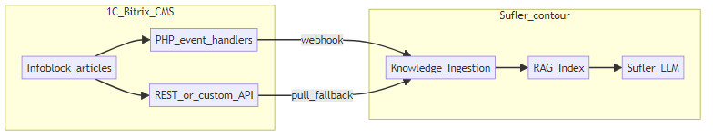
Диаграмма информационного обмена между интегрируемыми модулями

3. Принципы интеграции и API 1С-Битрикс CMS
В ходе реализации проекта на этапе обследования было выяснено, что опираться только на штатный REST-интерфейс Битрикса («забирать данные по API») недостаточно для реализации целевой событийной модели. В реальности статьи изменяются несколько раз в день, поддерживаются версии и черновики, и критически важно оперативно отслеживать именно факт публикации, а не просто наличие любых изменений.
В связи с этим требуется комбинированная схема интеграции:
- на стороне 1С-Битрикс выполняются минимальные доработки (отправка webhook-уведомлений, ведение очереди событий, формирование бизнес-полей);
- на стороне суфлера обеспечивается приём уведомлений и индексация статей в RAG.
Полный текст статьи суфлёр получает штатным REST-запросом (GET статьи) уже после того, как webhook сообщил о событии. Такое решение обеспечивает актуальность, надёжность и гибкость интеграции.

3.0. Принципы интеграции
- Источник истины — СУЗ в Bitrix; суфлёр не генерирует регламенты для КЦ извне СУЗ.
- Событийность — изменения доставляются push (webhook), а не только опросом по расписанию.
- Идемпотентность — повтор того же event_id безопасен (доставка at-least-once).
- Разделение контуров — Bitrix: сигнал + доступ к контенту; суфлёр: RAG, LLM, АРМ оператора.

3.1. Нормативно-техническая документация платформы 1С-Битрикс, использованная при подготовке настоящего ТЗ
Раздел | URL
Инфоблоки | dev.1c-bitrix.ru — iblock
События ядра | dev.1c-bitrix.ru — events
REST API | dev.1c-bitrix.ru — rest
Агенты (cron) | dev.1c-bitrix.ru — CAgent
3.2. Штатные средства CMS, достаточные для части ТЗ
Ниже перечислены возможности платформы, которые используются в проекте «как есть». Детали реализации вызовов REST и параметры запросов не приводятся в разделе 6 настоящего ТЗ, поскольку полностью соответствуют официальной документации 1С-Битрикс.
Механизм | Назначение в проекте | Маркер
iblock.element.list | Список статей, полная первичная загрузка, ограниченный fallback по TIMESTAMP_X | [Штатно]
iblock.element.get, iblock.element.getproperty | Полный текст и свойства статьи (INT-06) | [Штатно]
iblock.section.list, iblock.section.get | Дерево разделов СУЗ | [Штатно]
OnAfterIBlockElementAdd, Update, Delete | Точка входа при сохранении/удалении элемента | [Штатно]
Агенты Bitrix (cron) | Расписание для retry и reconciliation | [Штатно]
OAuth / REST-токен | Чтение инфоблока сервисной учеткой | [Штатно]
3.3. Обоснование необходимости доработки штатного API
Штатный REST-интерфейс Битрикса и его события ядра решают только часть задачи. Они позволяют прочитать статью или узнать, что элемент изменился, но не дают главного — возможности самостоятельно отправить уведомление во внешнюю систему. REST не умеет вызываться сам при сохранении статьи, а события ядра фиксируют любое изменение, включая черновики, что для RAG неприемлемо.
Проблема | Почему REST/события ядра не решают задачу | Что добавляет [Доработка]
Нет push во внешний контур | REST не вызывается сам при сохранении статьи | Webhook POST + outbox
Нет «опубликовано для КЦ» | В REST есть ACTIVE, нет единого status для суфлера | status, visibility_scope в payload
Нет версии для RAG | REST отдаёт текущий снимок элемента | version_id, is_current, event_type
Нет журнала интеграции | В ядре CMS нет outbox под внешний контур | Таблица outbox, cursor, GET /changes
Нет changed_fields, checksum | Не входят в стандартный ответ REST | Вычисление в обработчике Update
Endpoint приёма событий | В Bitrix не существует URL суфлера | Bitrix — клиент POST на API Gateway
Вывод: доработка Bitrix — тонкий слой событий и контракта данных; суфлёр забирает текст по [Штатно] REST после сигнала [Доработка].
3.4. Что может сделать Исполнитель (суфлёр) без доработки Битрикс
Возможность | Ограничение
Периодический опрос REST iblock.element.list по TIMESTAMP_X | Задержка = интервал опроса; нагрузка на CMS; не видит «черновик vs опубликовано» без бизнес-логики банка
Полная первичная загрузка данных (INT-10) | Разово ок через REST [Штатно]; не заменяет оперативную синхронизацию
Чанкинг, RAG, фильтр «только КЦ» | Нужны стабильные поля в ответе API (коды свойств, scope) — их должен описать заказчик (BTX-4/5)
3.5. Сводная таблица имеющихся/дорабатываемых артефактов

Артефакт | Наличие в документации Bitrix CMS | Действие в настоящем ТЗ
iblock.element.*, iblock.section.* | Да | Пункт 3.2, без детального описания в INT
OnAfterIBlockElement* | Да | Пункт 3.2; в INT — только логика [Доработка]
POST …/knowledge/events, payload, event_type | Нет | Пунект 6.2, INT-01…05, 08
GET …/changes?since= | Нет | INT-09
Ответы accepted / duplicate | Нет (API [Суфлёр]) | INT-07
3.6. Какие компоненты 1С-Битрикс необходимо доработать
Компонент | Обоснование доработки
Обработчики событий инфоблока | REST не вызывается сам при сохранении; без push — только polling
Outbox + retry | Гарантия доставки при обрыве связи с контуром суфлера
Маппинг версий (version_id, is_current) | Стандартный REST часто отдаёт «текущий элемент», история — отдельная логика банка
Статус публикации / scope КЦ | В API сырой ACTIVE; «доступно оператору КЦ» часто в свойстве — нужен единый mapping в payload
**changed_fields[]** | Для точечной переиндексации; из коробки в REST нет
Custom endpoint GET /changes?since= | Fallback и reconciliation, если REST модуль закрыт или урезан
Журнал интеграции в админке | Эксплуатация и приемка на стороне банка

4. Описание задачи для разработчиков 1С-Битрикс
4.1. Цель задачи
Реализовать на стороне 1С-Битрикс: Управление сайтом интеграционный контур, который при изменении статей СУЗ (инфоблоки) уведомляет систему «Суфлёр» и предоставляет доступ к актуальному контенту для индексации базы знаний (RAG). Суфлёр не опрашивает CMS в реальном времени сам по себе — нужны события, надёжная доставка и единый формат данных по бизнес-правилам банка (публикация, версии, доступность для КЦ).
4.2. Матрица требований: штатный механизм и доработка Bitrix

Ниже в документе приведена сводная таблица требований, в которой собраны все возможные задачи интеграции — от чтения статей до вопросов безопасности и администрирования.
Ссылочная документация: Информационные блоки, события, REST.
№ | Требование интеграции | Штатный механизм (описание) | Доработка на стороне Bitrix (описание)
1 | Чтение списка статей СУЗ | REST API, метод iblock.element.list: выборка элементов инфоблока по IBLOCK_ID, фильтрам ACTIVE, дате изменения TIMESTAMP_X, пагинация. | Подготовить для суфлера регламент: ID инфоблока, коды свойств; создать сервисного пользователя и выдать токен REST (только чтение).
2 | Чтение одной статьи целиком | REST API, методы iblock.element.get и при необходимости iblock.element.getproperty: заголовок, анонс, детальный HTML-текст, пользовательские свойства. | Реализовать маппинг свойств инфоблока банка в поля контракта интеграции (product, visibility_scope, locale и др.).
3 | Чтение структуры разделов СУЗ | REST API, методы iblock.section.list / iblock.section.get: дерево разделов, коды, привязка статей к разделам. | Настроить whitelist разделов, участвующих в индексе для КЦ; описать в конфиге модуля.
4 | Доступ к файлам-вложениям | Файлы инфоблока: в REST/API отдаются пути/ID файлов, скачивание по стандартным механизмам CMS. | Принять решение о необходимости вложений; при необходимости — отдать суфлеру внутренние URL файлов, доступные только из контура банка.
5 | Первичная полная выгрузка при внедрении | REST API, пакетный обход iblock.element.list с пагинацией по всем опубликованным элементам scope КЦ. | Опционально: вспомогательный скрипт/эндпоинт ускоренного initial export; не обязателен, если суфлёр выполняет full load сам через REST.
6 | Реакция на создание, изменение, удаление статьи | События ядра OnAfterIBlockElementAdd, OnAfterIBlockElementUpdate, OnAfterIBlockElementDelete (документированы; срабатывают при операциях с элементом инфоблока). | Зарегистрировать обработчики событий в модуле /local/, подключить к логике формирования интеграционных сообщений; при смене раздела — OnAfterIBlockSection* при необходимости.
7 | Push-уведомление контура суфлёра | Не предусмотрено: REST и инфоблоки не отправляют HTTP-вызовы во внешние системы автоматически. | Реализовать исходящий HTTP POST (webhook) или публикацию в корпоративную шину по согласованной JSON-schema; URL и секрет — в настройках модуля.
8 | Надёжная доставка при обрыве связи | Не предусмотрено: штатные механизмы не гарантируют доставку во внешний контур. | Ввести таблицу outbox (очередь исходящих событий), статусы pending / sent / failed, повтор отправки (retry) при ответах 5xx/таймауте.
9 | Уникальность интеграционных сообщений | Не предусмотрено. | Генерировать **event_id (UUID)** на каждое бизнес-событие; сохранять в outbox для корреляции с суфлером.
10 | Статус «черновик / опубликовано / архив» | Частично: в REST есть ACTIVE, даты; нет единой семантики «для КЦ» без правил банка. | В обработчике вычислять **status** (draft / published / archived) по внутренним правилам СУЗ и передавать в payload; не слать «published» для черновиков.
11 | Версионность статьи | Частично: опциональная история изменений элемента инфоблока; REST отдаёт текущий снимок элемента. | Реализовать логику **version_id, version_number, is_current при публикации/откате версии; формировать event_type = article.version_published где применимо.
12 | Точечное изменение (какие поля менялись) | Не предусмотрено в REST-ответах. | В обработчике Update сравнивать старое и новое значение полей; заполнять **changed_fields[]** в payload.
13 | Ограничение контента «только для КЦ» | Частично: свойства инфоблока доступны через REST, интерпретация — на стороне банка. | Вычислять **visibility_scope**; для статей вне аудитории КЦ — не инициировать индексацию (не отправлять publish-события или слать unpublished).
14 | Ссылка на статью для оператора | Частично: URL детальной страницы строится шаблонами сайта и полями элемента. | Формировать и отдавать в payload стабильный **permalink** / admin_url по правилам банка (без смены при новой версии, если так зафиксировано).
15 | Контрольная сумма содержимого | Не предусмотрено. | Перед отправкой считать **checksum** (hash нормализованного текста) для пропуска лишней переиндексации на стороне суфлера.
16 | Инкрементальная выгрузка изменений (fallback) | Частично: фильтр по TIMESTAMP_X в iblock.element.list — нет журнала интеграционных событий. | Реализовать **GET /api/.../changes?since=cursor** (отдача из outbox) или документировать использование журнала outbox как источника инкремента.
17 | Периодическая сверка и досылка «хвостов» | Агенты (cron) в 1С-Битрикс: штатный механизм отложенного выполнения PHP-кода по расписанию. | Зарегистрировать агент (например, каждые 15 мин): повтор failed из outbox, опционально reconciliation по курсору с суфлером.
18 | Защита канала обмена | REST: OAuth 2.0 / входящий webhook-токен для входящих вызовов к REST — штатно. | Для исходящего webhook и custom API: TLS, allowlist IP, подпись HMAC-SHA256 или mTLS — по требованию ИБ банка.
19 | Эксплуатация и разбор инцидентов | Журналирование в CMS есть общее, отдельного UI интеграции с суфлером нет. | Страница в админке модуля: список отправок, ошибки, фильтр, ручной replay события из outbox.
20 | Тестовый стенд интеграции | Отдельные сайты/контуры и копии инфоблоков — организационно поддерживаются платформой. | Выделить тестовый IBLOCK_ID или раздел; в настройках модуля — отдельный URL webhook на тестовый контур суфлера.
*Примечание:
п.п. 1–5 — всё, что связано с чтением данных из Битрикса: получение списка статей, текста одной статьи, структуры разделов, файлов-вложений, а также первичная полная выгрузка при старте интеграции;
п.п. 6–9 — события и доставка: как Битрикс узнаёт об изменениях в инфоблоке, как отправляет уведомления (webhook), как обеспечивается надежность (очередь outbox, повторные попытки) и уникальность каждого сообщения;
п.п. 10–15 — бизнес-семантика, важная для RAG: статус статьи (черновик / опубликовано / архив), версионность, список изменившихся полей, признак доступности для операторов КЦ, постоянная ссылка на статью и контрольная сумма содержимого (чтобы не переиндексировать без необходимости);
п.п. 16–20 — резервные механизмы, безопасность и удобство эксплуатации: инкрементальная выгрузка изменений на случай сбоя push‑уведомлений, периодическая сверка (reconciliation), защита канала связи (подпись запросов, TLS), администрирование (журнал событий, ручной повтор) и поддержка тестового стенда для отладки.
4.3. Что нужно разработать на стороне Битрикса (состав модуля интеграции)
Ниже перечислены конкретные результаты, которые должен предоставить разработчик 1С-Битрикс в рамках проекта. В таблице BTX‑xx собран полный перечень того, что входит в поставку модуля bank.sufler.sync.

ID | Результат | Подробное описание
BTX-1 | Модуль и настройки | Установка bank.sufler.sync в /local/: экран настроек URL webhook (тест/прод), секрет HMAC, IBLOCK_ID, whitelist разделов для КЦ. [Доработка]
BTX-2 | Обработчики событий | Подписка на [Штатно] OnAfterIBlockElementAdd/Update/Delete → формирование event_type и payload, запись в outbox. [Доработка]
BTX-3 | Outbox + retry | Таблица очереди: запись до HTTP; статусы pending/sent/failed; 3+ повтора при 503/timeout; при retry тот же event_id. [Доработка]
BTX-4 | Бизнес-маппинг | Правила банка → поля status, visibility_scope, version_id, is_current, changed_fields, checksum (в REST их нет как единого контракта). [Доработка]
BTX-5 | Документация для суфлера | Регламент: коды свойств инфоблока ↔ поля контракта; при закрытом REST — спецификация custom GET статьи. [Доработка] документ + [Штатно] REST
BTX-6 | API инкремента | GET /local/api/sufler/v1/changes?since=&limit= — выдача хвоста из outbox (INT-09). В REST Bitrix нет. [Доработка]
BTX-7 | Агент cron | [Штатно] механизм агентов Bitrix + [Доработка] PHP-функция по расписанию (напр. 15 мин): досылка failed, опционально reconciliation.
BTX-8 | Админ-журнал и replay | Страница в админке: список отправок, ошибки, фильтр; replay — кнопка повторной отправки из outbox без смены event_id. [Доработка]
BTX-9 | Приемочные тесты | Совместный прогон UC (UC-A1…A9, B1, D1–D3) с Исполнителем.
BTX-10 | JSON Schema | Файл schema v1 для webhook payload + примеры по каждому event_type. [Доработка]
4.6. Критерии приёмки

№ | Тест | Действие редактора / оператора | Ожидание Bitrix (модуль sync) | Ожидание суфлера
1 | Первая публикация | Опубликовать новую статью scope КЦ | Webhook < 2 мин, outbox sent, payload валиден по schema (BTX-10) | 202 → GET (INT-06) → статья в production-индексе
2 | Черновик | Сохранить без публикации | article.updated, status=draft, без published | 202, без переиндексации RAG
3 | Новая версия | Опубликовать редакцию v2 | article.version_published, новый version_id, is_current=true | Старая версия снята из retrieval
4 | Снятие с публикации | Деактивировать статью | article.unpublished | Soft delete в vector store
5 | Удаление | Удалить элемент инфоблока | article.deleted, минимальный payload | Hard delete по article_id
6 | Сбой сети | Суфлёр временно отвечает 503 | outbox pending → после восстановления sent (INT-08) | Идемпотентный приём повтора
7 | Нагрузка | 50 последовательных update одной/разных статей | Нет потерь записей в outbox | Все event_id обработаны
8 | Контракт GET | Сверка ответа REST/custom с таблицей полей | Маппинг BTX-4/5 документирован | Индексация без ручных правок полей

6. Спецификация обмена данными между СУЗ (1С-Битрикс) и контуром суфлера
6.1. Соответствие между требованиями (из раздела 4.2) и сценариями обмена INT
INT | Строки раздела 4.2 (№)
INT-01 | 6, 7, 8, 9, 10, 11, 12, 13, 14, 15, 18, 19
INT-02 | 6, 7, 8, 9, 10, 12, 18
INT-03 | 6, 7, 8, 9, 10, 18
INT-04 | 6, 7, 8, 9, 18
INT-05 | 6, 7, 8, 9, 11, 12, 14, 15, 18, 19
INT-06 | 1, 2, 3, 4, 18
INT-07 | 7, 8, 19
INT-08 | 8, 17, 19
INT-09 | 1, 16, 17, 18
INT-10 | 1, 2, 3, 5, 13, 18, 20
INT-01 и INT-05 после webhook вызывают цепочку INT-06 (строки 1, 2).

6.1. Реестр сценариев интеграции
ID | Сценарий | Метод | event_type / API | UC (п.8)
INT-01 | Публикация статьи в СУЗ | POST webhook + GET статьи | article.version_published | UC-A1
INT-02 | Сохранение черновика | POST webhook | article.updated, status=draft | UC-A3
INT-03 | Снятие с публикации | POST webhook | article.unpublished | UC-A6
INT-04 | Удаление статьи | POST webhook | article.deleted | UC-A7
INT-05 | Новая версия (редакция) | POST webhook + GET | article.version_published | UC-A4
INT-06 | Догрузка текста статьи | GET REST / custom API | iblock.element.get | INT-01,05
INT-07 | Приём webhook (успех / дубль / ошибка) | POST → ответ | — | UC-D3
INT-08 | Повтор после сбоя (outbox retry) | POST webhook (retry) | любой | UC-D2
INT-09 | Инкремент изменений (fallback) | GET /changes | outbox / custom API | UC-B1
INT-10 | Полная первичная загрузка данных | GET list + get | REST iblock.element.* [Штатно] | UC-D1

6.2. Общие поля payload webhook (INT-01…05, 08)
Payload — тело JSON исходящего POST на endpoint суфлера. Формируется модулем bank.sufler.sync [Доработка] при срабатывании [Штатно] событий инфоблока; это не копия ответа iblock.element.get.
Транспорт [Доработка]: POST https://{gateway}/api/v1/knowledge/events
Заголовки: Content-Type: application/json, X-Sufler-Event-Id: {event_id}, опционально X-Sufler-Signature: HMAC-SHA256(body, secret) (требование ИБ).
Поле | Тип | Обяз. | Источник | Описание
event_id | UUID | да | [Доработка] | Уникальный ID сообщения; генерирует модуль sync
event_type | string | да | [Доработка] | Словарь проекта (п.6.1), не метод REST
occurred_at | ISO-8601 | да | [Доработка] | Время бизнес-события в CMS
article_id | int | да | [Штатно] → поле ID элемента | ID статьи в инфоблоке
iblock_id | int | да | [Штатно] → IBLOCK_ID | ID инфоблока СУЗ
section_id | int | нет | [Штатно] → раздел элемента | Узел каталога СУЗ
version_id | string | да* | [Доработка] | ID редакции по правилам банка (*для версионных INT)
version_number | int | нет | [Доработка] | Порядковый номер версии
is_current | bool | да | [Доработка] | Единственная актуальная версия для КЦ
status | enum | да | [Доработка] | draft / published / archived (не путать с ACTIVE)
checksum | string | да | [Доработка] | sha256 нормализованного текста
changed_fields | string[] | нет | [Доработка] | Коды полей (DETAIL_TEXT, NAME, …)
permalink | url | да | [Доработка] | Стабильный URL для оператора (из шаблонов сайта)
locale | string | да | [Доработка] | ru, en
visibility_scope | string[] | да | [Доработка] | Аудитория, напр. ["kc_operator"]

INT-01. Публикация статьи в СУЗ
UC: UC-A1 · Цепочка: webhook (ниже) → INT-06 GET → индексация.
1. Сценарий
Редактор СУЗ впервые опубликовал статью (активный элемент инфоблока). Bitrix фиксирует событие, шлёт webhook; суфлёр догружает текст и индексирует для КЦ.
2. Какие требования из общего списка (раздел 4.2) относятся к этому сценарию
№ | Требование | Штатный механизм (API / CMS) | Доработка Bitrix
6 | Реакция на создание/изменение | OnAfterIBlockElementAdd / Update | Обработчик модуля → payload + outbox
7 | Push-уведомление | Нет | HTTP POST webhook
8 | Надёжная доставка | Нет | Таблица outbox, retry
9 | Уникальность сообщений | Нет | event_id (UUID)
10 | Статус draft/published | Частично ACTIVE | Вычислить status=published
11 | Версионность | Частично история элемента | version_id, version_number, is_current
12 | Какие поля менялись | Нет | changed_fields[]
13 | Scope КЦ | Свойства через REST | visibility_scope
14 | Ссылка оператору | URL по шаблону сайта | Стабильный permalink
15 | Контрольная сумма | Нет | checksum
18 | Защита канала | OAuth для входящего REST | HMAC/mTLS исходящего webhook
19 | Эксплуатация | Общие логи CMS | Админ-журнал outbox
3. Форматы запроса и ответа
Элемент | Маркер | Описание
POST …/knowledge/events | [Доработка] | URL задается контуром суфлера; Bitrix — HTTP-клиент
Поля JSON webhook | [Доработка] / см. 6.2 | Таблица полей с колонкой «Источник»
GET полного текста | [Штатно] | iblock.element.get — см. INT-06, п.3.2
HTTP-ответ приёмника | [Суфлёр] | INT-07 (202 / 200 duplicate / ошибки)
Ответ (суфлёр → Bitrix): INT-07. Догрузка текста после 202 — INT-06 [Штатно] REST.
4. Коды ответов и ошибок (webhook INT-01)
HTTP | Условие | Пример тела | Outbox Bitrix
202 | Принято к обработке | {"status":"accepted","event_id":"…"} | sent
200 | Дубликат event_id | {"status":"duplicate","event_id":"…"} | sent
400 | Невалидный JSON/поля | {"error":"validation","fields":["status"]} | failed, без retry
401/403 | Подпись/доступ | {"error":"auth"} | failed, алерт
503 | Временная недоступность | {"error":"temporary"} | pending → INT-08
timeout | Нет ответа | — | pending → INT-08
5. Пример тела запроса
POST /api/v1/knowledge/events HTTP/1.1
Content-Type: application/json
X-Sufler-Event-Id: 550e8400-e29b-41d4-a716-446655440000
{
"event_id": "550e8400-e29b-41d4-a716-446655440000",
"event_type": "article.version_published",
"occurred_at": "2026-05-27T14:32:01+03:00",
"article_id": 12845,
"iblock_id": 42,
"section_id": 318,
"version_id": "hist-92831",
"version_number": 1,
"is_current": true,
"status": "published",
"checksum": "sha256:9f2c1a…",
"changed_fields": ["DETAIL_TEXT", "NAME"],
"permalink": "https://suz.bank.by/kc/articles/komissiya-perevod/",
"locale": "ru",
"visibility_scope": ["kc_operator"]
}
Поле в примере | Источник | Смысл
event_id | [Доработка] | UUID для идемпотентности и журнала outbox
event_type | [Доработка] | Первая публикация / версия для КЦ
article_id, iblock_id, section_id | [Штатно] | ID элемента и инфоблока в CMS
version_id, version_number, is_current | [Доработка] | Модель версий банка
status, visibility_scope, checksum, changed_fields | [Доработка] | Семантика для RAG
permalink, locale | [Доработка] | Ссылка оператору и язык
Контекст [Суфлёр]: после 202 — INT-06 [Штатно] GET → чанки → production-индекс.
6. Диаграмма последовательности
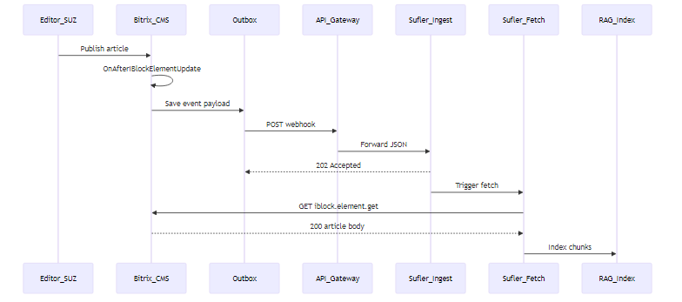

INT-02. Сохранение черновика (без индексации КЦ)
UC: UC-A3
1. Сценарий
Редактор сохранил черновик, не публикуя. Bitrix шлёт article.updated с status=draft; production-индекс суфлера не меняется.
2. Какие требования из общего списка (раздел 4.2) относятся к этому сценарию
№ | Требование | Штатный механизм | Доработка Bitrix
6 | Изменение элемента | OnAfterIBlockElementUpdate | Обработчик, не путать с publish
7 | Push | Нет | POST webhook
8 | Outbox | Нет | Запись + доставка
9 | event_id | Нет | UUID
10 | Статус | ACTIVE=N / workflow | status: draft, is_current: false
12 | changed_fields | Нет | Список измененных полей
18 | Защита | — | HMAC исходящего POST
3. Форматы запроса и ответа
Webhook [Доработка]: POST /api/v1/knowledge/events — те же заголовки, что INT-01. Обязательны: event_id, event_type=article.updated, status=draft, is_current=false, article_id, iblock_id, checksum (рекомендуется). Поля — п.6.2.
Ответ: INT-07 (202 / ошибки).
4. Коды ответов и ошибок
Как INT-01 / INT-07. Ошибка 400, если передан status: published при операции черновика (валидация на стороне суфлера — уточнить на п.9.2).
5. Пример тела запроса
{
"event_id": "7c9e6679-7425-40de-944b-e07fc1f90ae7",
"event_type": "article.updated",
"occurred_at": "2026-05-27T15:10:00+03:00",
"article_id": 12845,
"iblock_id": 42,
"status": "draft",
"is_current": false,
"checksum": "sha256:ab12…",
"changed_fields": ["DETAIL_TEXT"]
}
Поле | Источник | Смысл
event_type + status: draft | [Доработка] | Черновик не должен менять production-индекс
article_id, iblock_id | [Штатно] | ID в инфоблоке
Контекст [Суфлёр]: аудит/журнал; без GET [Штатно] и без RAG.
6. Диаграмма последовательности
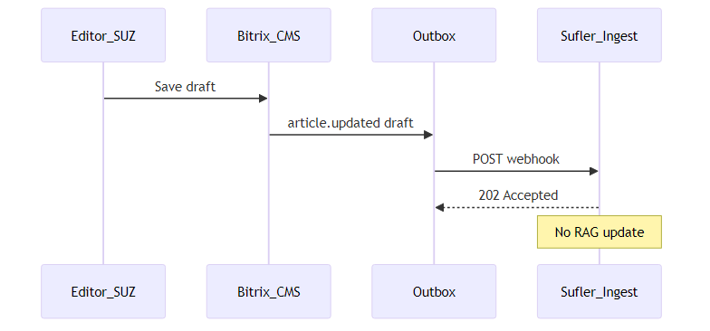

INT-03. Снятие с публикации
UC: UC-A6
1. Сценарий
Статья снята с публикации (ACTIVE=N / архив). Операторы КЦ не должны видеть её в подсказках.
2. Какие требования из общего списка (раздел 4.2) относятся к этому сценарию
№ | Требование | Штатный механизм | Доработка Bitrix
6 | Update | OnAfterIBlockElementUpdate | event_type: article.unpublished
7–9 | Push, outbox, UUID | Нет | Как INT-01
10 | Статус | Смена ACTIVE | status: archived, is_current: false
18 | Защита | — | HMAC webhook
3. Форматы запроса и ответа
POST webhook; event_type = article.unpublished. Минимум: event_id, occurred_at, article_id, iblock_id, status, is_current.
Ответ: INT-07.
4. Коды ответов и ошибок
Как INT-07.
5. Пример тела запроса
{
"event_id": "b1c2d3e4-f506-7890-abcd-ef1234567890",
"event_type": "article.unpublished",
"occurred_at": "2026-05-27T15:45:00+03:00",
"article_id": 12845,
"iblock_id": 42,
"status": "archived",
"is_current": false
}
Поле | Источник | Смысл
event_type: article.unpublished | [Доработка] | Снятие с публикации для КЦ
article_id, iblock_id | [Штатно] | ID в CMS
Контекст [Суфлёр]: при снятии статьи с публикации помечает её в своей базе как неактивную по article_id. Из поиска для операторов статья пропадает, но данные не удаляются физически.
6. Диаграмма последовательности
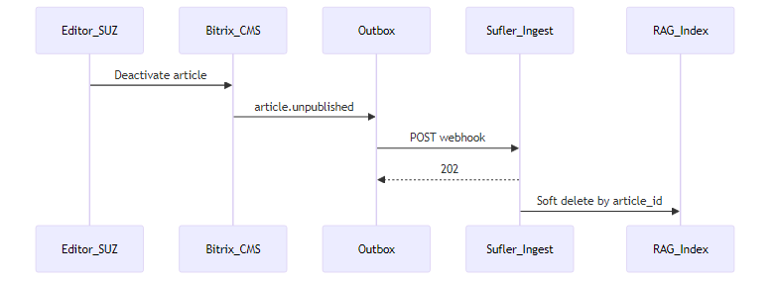

INT-04. Удаление статьи
UC: UC-A7
1. Сценарий
Элемент инфоблока удалён в СУЗ. Минимальный webhook; индекс суфлера очищается полностью.
2. Какие требования из общего списка (раздел 4.2) относятся к этому сценарию
№ | Требование | Штатный механизм | Доработка Bitrix
6 | Удаление | OnAfterIBlockElementDelete | article.deleted, минимальный payload
7–9 | Push, outbox, UUID | Нет | Модуль sync
18 | Защита | — | HMAC
3. Форматы запроса и ответа
POST; event_type = article.deleted. Обязательны: event_id, occurred_at, article_id, iblock_id.
4. Коды ответов и ошибок
Как INT-07. 404 на последующий GET — норма (INT-06).
5. Пример тела запроса
{
"event_id": "a3bb189e-8bf9-3888-9912-ace4e6543002",
"event_type": "article.deleted",
"occurred_at": "2026-05-27T16:00:00+03:00",
"article_id": 9912,
"iblock_id": 42
}
Поле | Источник | Смысл
event_type: article.deleted | [Доработка] | Минимальный набор для hard delete
article_id, iblock_id | [Штатно] | ID до удаления из инфоблока
Контекст [Суфлёр]: hard delete векторов.
6. Диаграмма последовательности
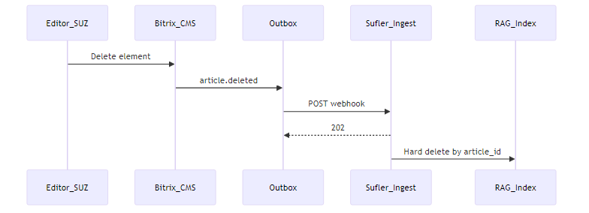

INT-05. Публикация новой версии статьи
UC: UC-A4 · Цепочка: как INT-01 + INT-06.
1. Сценарий
Утверждена новая редакция (workflow / история элемента). В RAG одна текущая версия; старые векторы по version_id снимаются.
2. Какие требования из общего списка (раздел 4.2) относятся к этому сценарию
№ | Требование | Штатный механизм | Доработка Bitrix
6–9 | События, push, outbox | События ядра | Как INT-01
11 | Версии | История элемента (опц.) | Новый version_id, version_number++, is_current: true
12 | Поля | Нет | changed_fields
14–15 | permalink, checksum | Частично / нет | Как INT-01
18–19 | ИБ, журнал | — | Модуль
3. Форматы запроса и ответа
Webhook — как INT-01, event_type = article.version_published, новые version_id / version_number. Ответ — INT-07; затем INT-06.
4. Коды ответов и ошибок
Как INT-01 + INT-06 (в т.ч. 404 если статья была удалена в Битриксе после отправки webhook, но до того, как суфлер успел её прочитать. ).
5. Пример тела запроса
Как INT-01, с "version_number": 7, "version_id": "hist-99001".
Контекст суфлера: переиндексация; удаление векторов предыдущего version_id.
6. Диаграмма последовательности
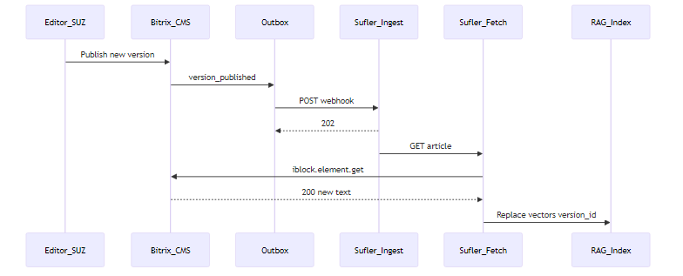

INT-06. Догрузка текста статьи (GET)
Вызывается из: INT-01, INT-05 · UC: — (технический)
1. Сценарий
Суфлёр после webhook запрашивает у Bitrix полный текст и свойства для индексации.
2. Какие требования из общего списка (раздел 4.2) относятся к этому сценарию
№ | Требование | Штатный механизм | Доработка Bitrix
1 | Список статей | iblock.element.list | Регламент IBLOCK_ID, токен
2 | Одна статья | iblock.element.get, getproperty | Маппинг в контракт (body_plain, product_codes, …)
3 | Разделы | iblock.section.* | Whitelist разделов КЦ
4 | Вложения | Файлы инфоблока | URL файлов / v1 scope
18 | Защита | OAuth REST | Сервисный пользователь read-only
3. Форматы запроса и ответа
Входящий запрос (суфлёр → Bitrix) — чтение статьи после webhook INT-01/05.
Вариант | Маркер | Метод / URL
Штатный REST | [Штатно] | GET /rest/iblock.element.get?ID={id}&IBLOCK_ID={iblock_id} — параметры см. REST iblock.element.get
Custom (если REST закрыт ИБ) | [Доработка] | GET /local/api/sufler/v1/articles/{id} — контракт BTX-5
Заголовок: Authorization: Bearer {service_token} [Штатно] OAuth REST.
Ответ 200 — поля
Поле | Тип | Обяз.
article_id, iblock_id, version_id | — | да
title, preview, body_html, body_plain | string | да
status, locale, visibility_scope, product_codes, updated_at | — | да
4. Коды ответов и ошибок
HTTP | Условие | Действие суфлёра
200 | Статья найдена | Индексация
404 | Удалена / нет доступа | Hard delete в индексе
401/403 | Токен | Алерт, retry позже
500 | Ошибка CMS | Retry с backoff
5. Пример тела запроса
GET /rest/iblock.element.get?ID=12845&IBLOCK_ID=42 HTTP/1.1
Authorization: Bearer {service_token}
Пример ответа 200:
{
"article_id": 12845,
"iblock_id": 42,
"version_id": "hist-92831",
"title": "Комиссия за перевод",
"preview": "Краткая выдержка…",
"body_html": "<p>Текст DETAIL_TEXT…</p>",
"body_plain": "Текст без HTML…",
"status": "published",
"locale": "ru",
"visibility_scope": ["kc_operator"],
"product_codes": ["payments"],
"updated_at": "2026-05-27T14:32:01+03:00"
}
Контекст суфлёра: чанкинг и эмбеддинги.
6. Диаграмма последовательности
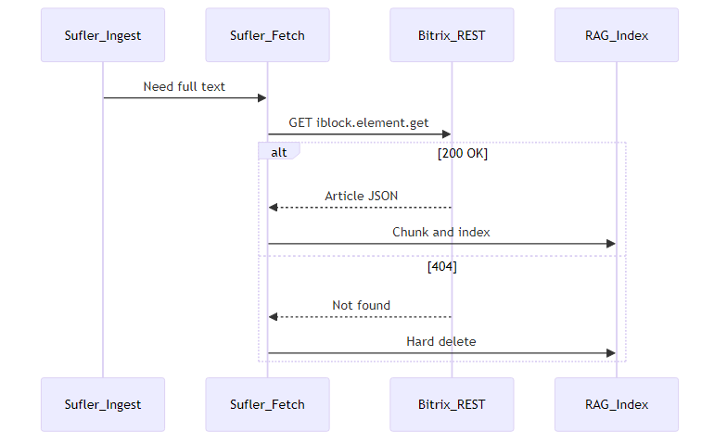

INT-07. Приём webhook: успех, валидация, дубликат
UC: UC-D3 · Относится к: INT-01…05, 08
1. Сценарий
Bitrix отправил POST [Доработка]; endpoint приёма и тело ответа — [Суфлёр] (в документации Bitrix нет). Bitrix парсит ответ и обновляет статус outbox [Доработка].
2. Какие требования из общего списка (раздел 4.2) относятся к этому сценарию
№ | Требование | Штатный механизм | Доработка Bitrix
7 | Исходящий HTTP | curl / HttpClient | Парсинг ответа, корреляция event_id
8 | Outbox | Нет | Переходы pending / sent / failed
19 | Инциденты | Общие логи | Отображение ошибки в админке модуля
3. Форматы запроса и ответа
Запрос: тело из INT-01…05 (Bitrix → суфлёр).
Ответ (суфлёр → Bitrix) — Content-Type: application/json:
Поле | При status | Описание
status | accepted / duplicate | Успех
event_id | UUID | Эхо запроса
error | validation / auth / temporary | Ошибка
fields | string[] | При validation
4. Коды ответов и ошибок
HTTP | Пример тела | Действие Bitrix
202 | {"status":"accepted","event_id":"…"} | outbox → sent
200 | {"status":"duplicate","event_id":"…"} | sent (идемпотентность)
400 | {"error":"validation","fields":["status"]} | failed, без retry
401/403 | {"error":"auth"} | failed, алерт ИБ
503 | {"error":"temporary"} | pending → INT-08
timeout | — | pending → INT-08
5. Пример тела запроса
Используйте пример INT-01; для проверки дубликата — повтор того же event_id.
Контекст суфлера: идемпотентность по event_id.
6. Диаграмма последовательности
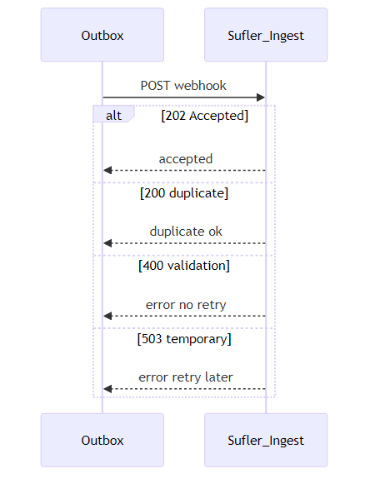

INT-08. Повтор отправки из outbox (retry)
UC: UC-D2
1. Сценарий
Первая доставка вернула 503 / timeout. Агент Bitrix повторяет тот же POST с тем же event_id и телом.
2. Какие требования из общего списка (раздел 4.2) относятся к этому сценарию
№ | Требование | Штатный механизм | Доработка Bitrix
8 | Outbox + retry | Нет | Backoff, лимит попыток
17 | Cron | Агенты 1С-Битрикс | Агент модуля (15 мин)
19 | Журнал | — | Replay / просмотр в админке
3. Форматы запроса и ответа
Идентичны исходному событию (INT-01…05). Заголовок X-Sufler-Event-Id не меняется.
Ответ: INT-07 (202 или 200 duplicate).
4. Коды ответов и ошибок
Повтор до sent или исчерпания попыток → failed + алерт. 400/401 — не retry.
5. Пример тела запроса
Полная копия JSON первой попытки (см. INT-01).
Контекст суфлёра: at-least-once; дубликат по event_id — OK.
6. Диаграмма последовательности
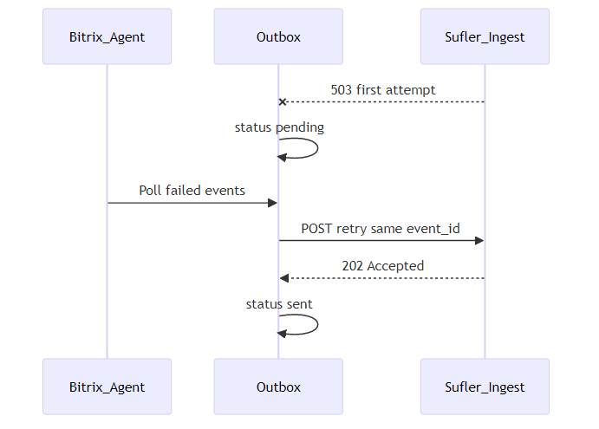

INT-09. Инкремент изменений (fallback)
UC: UC-B1
1. Сценарий
Пропущены webhook. Суфлёр (или reconcile-агент) запрашивает хвост событий по курсору из outbox.
2. Какие требования из общего списка (раздел 4.2) относятся к этому сценарию
№ | Требование | Штатный механизм | Доработка Bitrix
1 | Список по дате | iblock.element.list + TIMESTAMP_X | Недостаточно для семантики
16 | Инкремент | Нет журнала интеграции | GET .../changes?since=&limit= из outbox
17 | Периодика | Cron | Агент reconciliation
18 | Защита | OAuth | Bearer на custom API
3. Форматы запроса и ответа
Параметр | Значение
Метод | GET [Доработка]
URL | /local/api/sufler/v1/changes?since={cursor}&limit=100 — нет в REST Bitrix
Query | since ISO-8601, limit int ≤100
Ответ 200 [Доработка]: cursor (новый), events[] — элементы как сокращенный webhook (поля 6.2).
4. Коды ответов и ошибок
HTTP | Условие
200 | Страница событий (может быть [])
400 | Некорректный since
401/403 | Токен
500 | Ошибка БД outbox
5. Пример тела запроса
GET /local/api/sufler/v1/changes?since=2026-05-27T12:00:00%2B03:00&limit=100 HTTP/1.1
Authorization: Bearer {service_token}
{
"cursor": "2026-05-27T16:45:00+03:00",
"events": [
{
"event_id": "550e8400-e29b-41d4-a716-446655440000",
"event_type": "article.version_published",
"occurred_at": "2026-05-27T14:32:01+03:00",
"article_id": 12845,
"status": "published",
"checksum": "sha256:9f2c1a…"
}
]
}
Контекст суфлера: обработка каждого события как INT-01/03/04/05.
6. Диаграмма последовательности
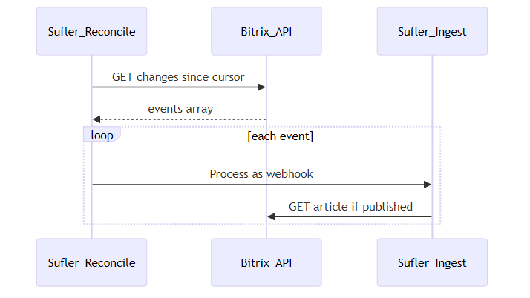

INT-10. Полная первичная загрузка данных
UC: UC-D1
1. Сценарий
Полная первичная загрузка данных: разовое массовое наполнение production-индекса RAG опубликованными статьями scope КЦ через REST [Штатно]; после завершения включается событийная синхронизация INT-01…08.
2. Какие требования из общего списка (раздел 4.2) относятся к этому сценарию
№ | Требование | Штатный механизм | Доработка Bitrix
1 | Список | iblock.element.list, пагинация | IBLOCK_ID, фильтр ACTIVE=Y
2 | Элемент | iblock.element.get | Маппинг полей (INT-06)
3 | Разделы | iblock.section.* | Whitelist КЦ
5 | Initial export | Пакетный list | Документация / опц. batch API
13 | Scope КЦ | Свойства | Фильтр на list
18 | Токен | OAuth REST | Сервисная учетка
20 | Тестовый стенд | Отдельный контур | Тестовый IBLOCK_ID / webhook URL
3. Форматы запроса и ответа
Шаг | Метод | Назначение
1 | GET iblock.element.list | Страница ID
2 | GET iblock.element.get | Тело каждой статьи (INT-06)
Query: IBLOCK_ID, ACTIVE=Y, start (пагинация Bitrix REST).
Ответ list: массив элементов/ID по документации REST; ошибки как INT-06.
4. Коды ответов и ошибок
HTTP | Условие
200 | Страница list / get
403 | Нет прав на инфоблок
500 | Ошибка CMS — retry страницы
5. Пример тела запроса
GET /rest/iblock.element.list?IBLOCK_ID=42&ACTIVE=Y&start=0 HTTP/1.1
Authorization: Bearer {service_token}
Далее для каждого ID — запрос из INT-06.
Контекст суфлера: mass index; после — режим событий.
6. Диаграмма последовательности
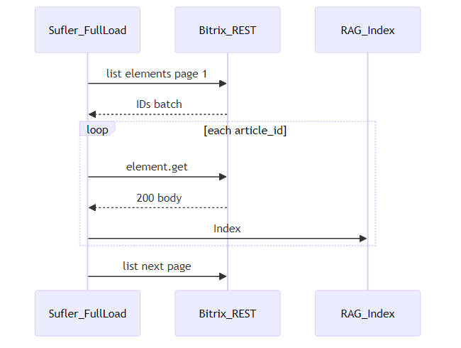

Приложение. Вопросы заказчику
- Сервисная учетка
Можно ли выдать сервисную учётку для чтения инфоблока СУЗ (без прав записи)?
- Статус «черновик / опубликовано для КЦ»
Как в данных отличить черновик от опубликованной для КЦ статьи (по каким полям, статусам, свойствам)?
- Признак доступности операторам КЦ
Какое свойство или флаг отвечает за visibility_scope (доступно операторам КЦ)?
- Постоянство ссылки на статью
Стабилен ли permalink при выходе новой версии статьи (меняется ли URL)?
- Тестовая среда/ тестовые данные
Имеется ли тестовый инфоблок или копия СУЗ для отладки RAG без воздействия на продуктивную среду?

